HỌC VIỆN NGÂN HÀNG

**KHOA HỆ THỐNG THÔNG TIN QUẢN LÝ**

**KHÓA LUẬN TỐT NGHIỆP ĐẠI HỌC**

**XÂY DỰNG VÍ TỪ THIỆN TRỰC TUYẾN**

**SMALL GIVING ÁP DỤNG TẠI HỌC VIỆN NGÂN HÀNG**

**HÀ MINH TÚ**

**HÀ NỘI - 2020**

**HỌC VIỆN NGÂN HÀNG**

**KHOA HỆ THỐNG THÔNG TIN QUẢN LÝ**

**KHÓA LUẬN TỐT NGHIỆP ĐẠI HỌC**

**XÂY DỰNG VÍ TỪ THIỆN TRỰC TUYẾN**

**SMALL GIVING ÁP DỤNG TẠI HỌC VIỆN NGÂN HÀNG**

**Giáo viên hướng dẫn: ThS. Chu Văn Huy**

**Sinh viên thực hiện: Hà Minh Tú**

**Mã sinh viên: 19A4040136**

**Lớp: K19HTTTA**

**Khóa: 19**

**Hệ: Chính quy**

***Hà Nội, tháng 06 / 2020***

**LỜI CẢM ƠN**

Để hoàn thành tốt đề tài này, trước tiên tôi xin gửi lời cảm ơn chân thành thầy Chu Văn Huy đã tận tình hướng dẫn, truyền đạt kiến thức, kinh nghiệm cho tôi trong suốt quá trình thực hiện đề tài.

Xin gửi lời cảm ơn đến quý thầy cô khoa Hệ thống thông tin quản lý, trường Học viện Ngân hàng, những người đã truyền đạt kiến thức quý báu cho tôi suốt trong thời gian học tập vừa qua.

Sau cùng xin gửi lời cảm ơn đến các anh chị đang làm việc tại Công ty TNHH OpenWay Việt Nam đã luôn động viên, tạo điều kiện cho tôi trong quá trình thực hiện đề tài. Đồng thời xin giửi lời cảm ơn đến bạn bè cùng thực tập tại đơn vị đã nhiệt tình tham gia, giúp đỡ tôi hoàn thành khóa luận tốt nghiệp này.

Do thời gian và năng lực còn hạn chế nên không thể tránh được những sai sót trong quá trình thực hiện đề tài. Vì vậy, tôi rất mong nhận được sự cảm thông, góp ý bổ sung của các thầy cô để đề tài của tôi được hoàn thiện hơn.

Một lần nữa, xin chân thành cảm ơn!

**LỜI CAM KẾT**

Tôi xin cam kết bài khóa luận tốt nghiệp này là công trình nghiên cứu thực sự của cá nhân tôi, được thực hiện dựa trên cơ sở lý thuyết, kiến thức chuyên ngành, nghiên cứu thực tế dưới sự hướng dẫn khoa học của thày Chu Văn Huy, cùng với sự trợ giúp của các thầy cô, anh chị trong khoa cũng như đơn vị thực tập.

Tôi xin hoàn chịu trách nhiệm và chịu mọi hình thức kỷ luật theo quy định cho lời cam đoan của mình.

**Sinh viên thực hiện**

**Hà Minh Tú**

**NHẬN XÉT**

**(Của giáo viên hướng dẫn)**

Về các mặt: Mục đích của đề tài; Tính thời sự và ứng dụng của đề tài; Bố cục và hình thức trình bầy đề tài; Kết quả thực hiện đề tài; Ý thức, thái độ của sinh viên trong quá trình thực hiện đề tài.

…………………………………………………………………………………………..

…………………………………………………………………………………………..

…………………………………………………………………………………………..

…………………………………………………………………………………………..

…………………………………………………………………………………………..

…………………………………………………………………………………………..

…………………………………………………………………………………………..

…………………………………………………………………………………………..

…………………………………………………………………………………………..

…………………………………………………………………………………………..

…………………………………………………………………………………………..

…………………………………………………………………………………………..

…………………………………………………………………………………………..

…………………………………………………………………………………………..

…………………………………………………………………………………………..

Kết luận : …………...…………………………………………………………………..

Hà Nội, ngày tháng năm 2020

Giáo viên hướng dẫn

*(Ký tên)*

**MỤC LỤC**

**DANH MỤC CÁC CHỮ VIẾT TẮT**

**DANH MỤC BẢNG BIỂU HÌNH VẼ**

**MỞ ĐẦU**

1. **Lý do lựa chọn đề tài**
2. **Mục đích của đề tài**
3. **Kết cấu của đề tài**

# CHƯƠNG 1: TÌM HIỂU TỔNG QUAN VỀ BÀI TOÁN NGHIÊN CỨU

## **Giới thiệu đơn vị thực tập**

OpenWay Group được thành lập vào năm 1995, hiện đã phát triển thành một công ty toàn cầu với trụ sở chính tại Brussels - Vương quốc Bỉ với 17 văn phòng đại diện trên khắp thế giới, bao gồm Anh, Mỹ, Canada, Síp, Nga, UAE, Ukraine, Bồ Đào Nha, Nam Phi, Kenya, Peru, Singapore, Thái Lan, Indonesia, Malaysia, Philippines và Việt Nam.

Từ năm 2009 tới nay, OpenWay luôn được Gartner xếp hạng số 1 về giải pháp thanh toán kỹ thuật số (Digital Payment Processing Software) và từ năm 2016 được OVUM xếp hạng là công ty hàng đầu về giải pháp ví kỹ thuật số (Leader in Digital Wallet Software). Nền tảng của OpenWay là hệ thống WAY4, giải pháp hệ thống thanh toán toàn diện cho các tổ chức tài chính thực hiện các nghiệp vụ thanh toán. WAY4 hiện đảm bảo xử lý giao dịch 24/7 tại 45 quốc gia với quy mô hỗ trợ hơn 3.000 TPS, hơn 180 triệu thẻ và 20 nghìn chi nhánh vận hành trên 11 múi giờ khác nhau khắp thế giới. Các giải pháp WAY4 tuân thủ SEPA, được chứng nhận bởi Visa, MasterCard, AMEX, Diners Club, JCB, CUP và PCI DSS.

OpenWay bắt đầu cung cấp giải pháp WAY4 vào Việt Nam từ năm 2005, đến nay đã có 12 ngân hàng và tổ chức tài chính sử dụng hệ thống WAY4 bao gồm 10 Ngân hàng TMCP là Ngân hàng TMCP Á Châu – ACB bank, Ngân hàng TMCP Quân đội – MB bank, Ngân hàng TMCP Việt Nam Thịnh vượng – VP bank, Ngân hàng TMCP Hàng Hải Việt Nam - MSB, Ngân hàng TMCP Đông Nam Á - Seabank, Ngân hàng TMCP Bảo Việt, Ngân hàng TMCP Xăng dầu Petrolimex – PG bank, Ngân hàng TMCP Nam Á, Ngân hàng TMCP Phương Đông – OCB bank, Ngân hàng TMCP Phát triển Nhà thành phố Hồ Chí Minh - HD bank; 02 tổ chức tài chính là FE Credit và Lotte Finance Vietnam.

* 1. **Khảo sát và đánh giá hiện trạng**

### ***1.2.1 Thực trạng từ thiện trực tuyến***

Trong những năm gần đây, qua việc thống kê xu hướng sử dụng ứng dụng từ thiện trực tuyến, kết quả thu được những con số cho thấy khả năng khai thác không nhỏ trong tương lai. Trên thế giới, doanh thu từ việc gây quỹ trực tuyến của các tổ chức phi lợi nhuận trong năm 2017 tăng 23%, tỷ lệ tăng vượt 8% mức tăng hàng năm, trong cùng năm, qua việc sử dụng thiết bị di động, số lượng giao dịch hoàn thành tăng 50% [1], các nhà tài trợ trên thế giới ưa thích hình thức từ thiện online chiếm 61%, tăng gấp hơn 4 lần hình thức từ thiện khác [2]. Tại Việt Nam, theo khảo sát về chi tiêu có ý thức và hoạt động từ thiện của Mastercard năm 2017, người Việt Nam dẫn đầu khu vực Châu Á - Thái Bình Dương về hoạt động từ thiện, người tiêu dùng đóng góp cho từ thiện chiếm 78,5%, Thái Lan đứng vị trí thứ 2 với (66,3%), tiếp theo đó là HongKong (60,2%). Thông qua việc khảo sát ½ số người tiêu dùng vào tháng 11 năm 2016, 50,4% trong số họ trả lời rằng họ có đóng góp cho các hoạt động từ thiện, tăng nhẹ so với năm trước (49.,9%) [3].

Hiện nay, không chỉ ở Việt Nam mà còn ở các nước khác trên thế giới, với việc mạng xã hội phát triển nhanh chóng, các hình thức từ thiện mới cũng ra đời nhưng chủ yếu dưới dạng tự phát, thông qua các bài viết vận động, kêu gọi nhỏ lẻ, không rõ nguồn gốc gây ra những hệ lụy phức tạp (mạo danh, bịa đặt để lừa đảo, lợi dụng lòng tin để trục lợi cá nhân, v.v…). Do đó, [94% các nhà tài trợ đồng ý](https://gallery.mailchimp.com/feb87794e3b3c6cb0d7949bdf/files/d9fede24-402d-48b6-9ce5-51429de9c88e/gg_report_english_9.7.17.pdf.pdf) rằng trong thời đại kỹ thuật số, để duy trì sự phù hợp, việc đầu tư nguồn lực tài chính và nhân viên vào phát triển ứng dụng từ thiện của các tổ chức phi lợi nhuận và phi chính phủ là rất cần thiết [2]. Rất nhiều các phần mềm, ứng dụng, hệ sinh thái thiện nguyện được các tổ chức uy tín trên thế giới và Việt Nam cho ra mắt đã tạo dựng được niềm tin lớn và sự gắn bó từ người dung, tiêu biểu như: gây quỹ từ thiện bằng việc xem tin tức từ trình duyệt Donate Browser; trả lời khảo sát để gây quỹ từ ứng dụng Give2Charity [4] và Happi [6]; chạy bộ để gây quỹ từ ứng dụng Charity Miles [4], Fit4Change; gây quỹ từ xem quảng cáo Lalas [7], Whaa.life; hoàn tiền giao dịch để tạo quỹ từ thiện Momo [5], VinID [8] và rất nhiều các hình thức từ thiện khác mà nhà hảo tâm không phải mất quá nhiều thời gian, công sức và tiền bạc trong khi đó vẫn có thể thực hiện đóng góp nhằm phát triển xã hội, đất nước. Trên thực tế, các ứng dụng từ thiện này đã đạt được những thành tích và sự ủng hộ không nhỏ từ phía các cá nhân, hộ gia đình hay ngay cả các tập thể, doanh nghiệp hảo tâm thực hiện gây quỹ trên cương vị các nhà tài trợ.

Cũng theo Nghị định 93/2019/NĐ-CP được Chính phủ ban hành ngày 25/11/2019, việc công khai các khoản đóng góp các quỹ từ thiện, quỹ xã hội là trách nhiệm và nghĩa vụ của các tổ chức [9]. Điều này cho thấy, Chính phủ đặc biệt nhấn mạnh tính minh bạch về tài chính của việc gây quỹ xã hội, bài trừ các hành vi gian dối, tư lợi, vi phạm pháp luật và góp phần gia tăng niềm tin trong cộng đồng.

### ***1.2.2 Xu hướng thanh toán điện tử***

Vào năm 2019, theo một báo cáo thanh toán thế giới, các giao dịch thanh toán phi tiền mặt ngày càng tăng, đặc biệt là ở Châu Á với thị trường đang phát triển có mức tăng trưởng 32% trong khi đó: Châu Phi, Trung Đông và Trung Âu tăng trưởng 19%, số tiền thanh toán không dùng tiền mặt trong quý thứ 3 của năm 2019 tại Trung Quốc tăng 54,8% so với cùng kỳ 2018 [10].

Trước sự bùng nổ của thanh toán không tiền mặt trên thế giới và sự chỉ đạo quyết liệt từ Chính Phủ, 2018 đã đánh dấu một năm thành công của nền kinh tế Việt Nam. Tổng sản phẩm trong nước (GDP) của cả nước đã tăng 7,08% (theo số liệu của Tổng Cục Thống kê), trong vòng 12 năm qua thì đây có thể nói là mức tăng trưởng cao nhất, đồng thời tốc độ tăng trưởng này còn được duy trì trong 6 tháng đầu năm 2019 với mức 6,76%, cao hơn mức tăng 6 tháng giai đoạn 6 năm trở lại đây [11]. Tuy nhiên, bên cạnh các kết quả đạt được, việc thúc đẩy thanh toán điện tử tại Việt Nam cũng gặp nhiều khó khăn liên quan đến quá trình hội nhập, thói quen dùng tiền mặt của người dân, an ninh mạng, hạ tầng kĩ thuật… Chính vì vậy, giải pháp mà Ngân hàng Nhà nước hướng tới nhằm tiếp tục thúc đẩy thanh toán phi tiền mặt trong giai đoạn sắp tới đó là ngoài việc tiếp tục thực hiện các đề án phát triển, xây dựng các nghị định, v.v… thì giải pháp trọng tâm chính được đưa ra đó là ứng dụng mạnh mẽ công nghệ hiện đại vào hoạt động thanh toán, đẩy mạnh cung ứng dịch vụ trên thiết bị di động [12].

* 1. **Phác thảo ý tưởng**

*Small-Giving* là ứng dụng từ thiện trực tuyến trên nền tảng Mobile App và Web App được thiết kế với ý tưởng: Các nhà hảo tâm đăng kí sử dụng hệ thống có quyền trích nhỏ số dư tài khoản của mình để thực hiện quyên góp nhanh cho các hoạt động thiện nguyện đang được tổ chức bằng một vài thao tác đơn giản thông qua công nghệ thanh toán trực tuyến được tích hợp trên hệ thống.

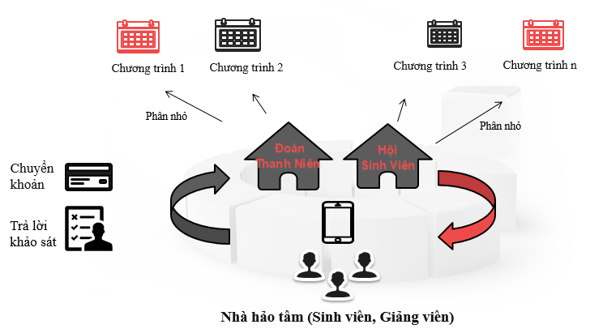

Hình 1: Phác thảo ý tưởng ứng dụng.

**Giai đoạn 1: Bắt đầu**

Nhà hảo tâm truy cập hệ thống, đăng kí tài khoản trên Mobile App hoặc Web App và tìm hiểu về các chương trình từ thiện sắp diễn ra được đăng tải trên hệ thống.

**Giai đoạn 2: Nạp tiền, thu thập tài khoản**

Nhà hảo tâm thực hiện nạp tiền bằng cách chuyển khoản đến tài khoản của câu lạc bộ với nội dung là thông tin đăng kí tài khoản.

Các nhà hảo tâm cũng có thể thu thập thêm tài khoản của mình bằng cách điểm danh hàng ngày hoặc trả lời các câu hỏi khảo sát từ nhà tài trợ.

**Giai đoạn 3: Quyên góp**

Nhà hảo tâm sử dụng số tiền mình đang có để quyết định ủng hộ cho các hoạt động thiện nguyện mà mình quan tâm, theo dõi thông tin chương trình trên trang tin tức, sử dụng tính năng đăng kí góp sức cho câu lạc bộ và tra cứu thành tích của mình trên bảng xếp hạng.

# CHƯƠNG 2: TÌM HIỂU CÁC CÔNG CỤ PHÁT TRIỂN ỨNG DỤNG

## **Nền tảng Way4 Platform**

### ***2.1.1. Kiến trúc tổng thể nền tảng Way4Platform***

OpenWay là một công ty toàn cầu với hơn 20 năm trong lĩnh vực thanh toán, 20 văn phòng đại diện trên thế giới, hơn 600 nhân viên, 140 khách hàng trên 45 quốc gia và vùng lãnh thổ khác nhau. Đối tượng khách hàng của OpenWay bao gồm 3 nhóm chính là Ngân hàng (Banesco/Nativa,Panama; Asia Commercial Bank, Vietnam; National Bank of Oman, vv…), các công ty cung cấp thiết bị vi xử lý (Nexus, Chile; NETS, Finland/Norway; MasterCard PTS, Poland; vv…), Công ty viễn thông và xăng dầu (Finnet, Indonesia; Licard, Russia; vv…). Sản phẩm gắn liền với OpenWay Group chính là nền tảng Way4Platform với Oracle là Đối tác vàng và rất nhiều đối tác tên tuổi khác như Visa, UnionPay, American Express,…

Way4 có thể được hiểu đơn giản là một hệ thống xử lý

### ***2.1.2. API hỗ trợ phát triển hệ thống***

## **Ngôn ngữ React-native**

### ***Giới thiệu ngôn ngữ React-native***

* React-native là gì?

React Native là framework xây dựng ứng dụng di động native sử dụng Javascript do Facebook phát triển. Sử dụng React Native để xây dựng ứng dụng iOS và Android chỉ cần 1 ngôn ngữ javascript duy nhất.

* Cách hoạt động của ngôn ngữ

Ứng dụng viết bằng React Native được chia làm 2 phần: phần view (hiển thị) và phần xử lý.

Phần hiển thị được biên dịch từ javascript sẽ map với những component của hệ thống ví dụ: điều hướng, tab, touch… Phần view này được lấy dựa trên Document Object Model (Virtual DOM) của [React JS](https://www.businesscard.vn/blog/react-js-la-gi/), mọi xử lý view được thực hiện trên một cây DOM ảo, sau đó được React Native render lại bằng native view.

Phần xử lý vẫn được thực hiện trực tiếp bằng ngôn ngữ javascript, biểu thức này được xử lý dưới bộ core thực thi Javascript.

* Lý do chọn ngôn ngữ

Ưu điểm và nhược điểm của ngôn ngữ

* Ưu điểm
* *Hiệu quả về mặt thời gian.*

Nếu như so sánh React-native với Android Studio, khi thay đổi đơn giản là một chuỗi ký tự hiển thị, Android Studio sẽ mất khá nhiều thời gian cho việc rebuild lại project rồi mới run application trong khi React-native chỉ cần save là ngay lập tức app sẽ được refresh và hiển thị một cách nhanh chóng giống như F5 trên website.

* *Ngôn ngữ đa nền tảng.*

Với việc sử dụng ngôn ngữ React-native ta có thể xây dựng được ứng dụng chạy trên cả hai hệ điều hành được cho là phổ biến nhất hiện nay là Android và iOS.

* *Cộng đồng phát triển mạnh*

React-native được phát triển bởi Facebook một công ty về phương tiện truyền thông xã hội nổi tiếng và có vị thế lớn trên thế giới, do đó, chắc chắn rằng ngôn ngữ này sẽ được cập nhật và nâng cấp rất nhiều trong tương lai

* Nhược điểm
* *Ngôn ngữ mới*

React-native được facebook xây dựng và chính thức phát hành vào năm 2015, một số tính năng trên iOS và Android vẫn chưa được hỗ trợ và đang trong quá trình hoàn thiện.

* *Chỉ hỗ trợ Android và iOS*

Mặc dù Android và iOS là hai hệ điều hành phổ biến nhất hiện nay, tuy nhiên việc chỉ hỗ trợ hai hệ điều hành này cũng là một hạn chế của React-native khi khách hàng hoặc người dùng yêu cầu ứng dụng chạy được trên các hệ điều hành khác như Windows, Linux, ….

Từ việc phân tích các ưu nhược điểm của ngôn ngữ React Native ta có thể thấy đây là một framework mã nguồn mở để phát triển app đa nền, nó hoạt động đa nền nên chắc chắn sẽ có một số hạn chế. Nhưng trên tất cả, nó thực sự đã giúp chúng ta chuyển từ phát triển web sang phát triển di động và nó rất phù hợp với dự án đòi hỏi ít sự truy cập sâu và yêu cầu cập nhật quá nhiều.

***2.2.2. Một số thành phần chính trong ngôn ngữ React-native***

- Các thành phần hỗ trợ xây dựng giao diện, kết nối dữ liệu,…

**CHƯƠNG 3: PHÂN TÍCH THIẾT KẾ HỆ THỐNG**

**3.1. Phân tích hệ thống**

***3.1.1. Sơ đồ phân rã chức năng***

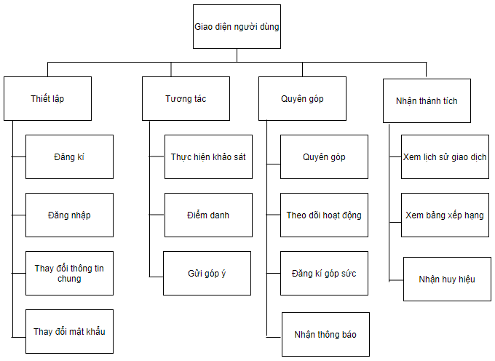

Hình 2.1: Sơ đồ phân rã chức năng người dùng.

Giao diện phía người dùng dành cho các nhà hảo tâm (sinh viên, cán bộ và giảng viên Học viện Ngân hàng) thực hiện 4 nhóm chức năng nghiệp vụ chính bao gồm: *thiết lập tài khoản, tương tác với hệ thống, thực hiện các tác vụ liên quan đến việc quyên góp và nhận các thành tích quyên góp*.

* **Thiết lập**: Đăng ký, đăng nhập tài khoản, thực hiện thay đổi các thông tin chung (họ tên, ngày sinh, số tài khoản) và thay đổi mật khẩu.
* **Tương tác**: Thực hiện khảo sát (theo yêu cầu của nhà tài trợ), điểm danh (theo các mốc thời gian nhất định), gửi góp ý tới hệ thống.
* **Quyên góp**: Thực hiện quyên góp cho hoạt động thiện nguyện mà mình quan tâm, đăng ký theo dõi hoạt động để nhận được các thông báo liên quan tới hoạt động đó, đăng ký tham gia góp sức thực hiện chương trình thiện nguyện và nhận các thông báo khác từ hệ thống.
* **Nhận thành tích**: Xem lịch sử thực hiện các giao dịch (nạp tiền, thực hiện điểm danh, thực hiện khảo sát, quyên góp), xem các bảng xếp hạng thành tích của mình và bạn bè theo từng kỳ hạn khác nhau (theo năm, theo tháng, theo tuần) và nhận các huy hiệu (vàng, bạc, đồng, …) khi đạt đến các mốc quyên góp nhất định.

***3.1.2. Sơ đồ ngữ cảnh***

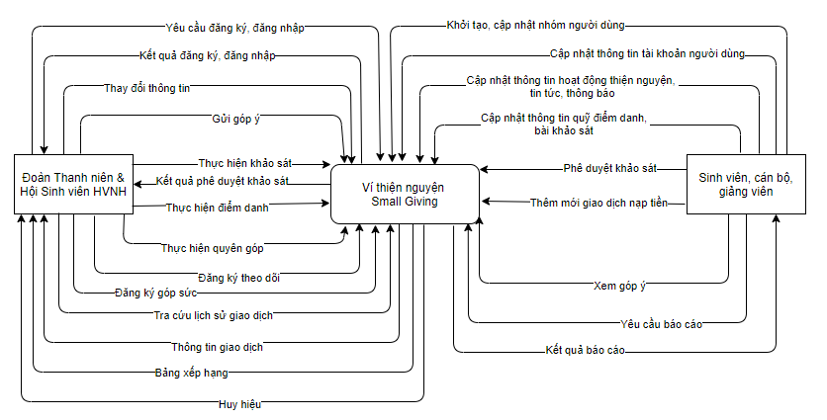

***3.1.3. Sơ đồ luồng dữ liệu mức đỉnh***

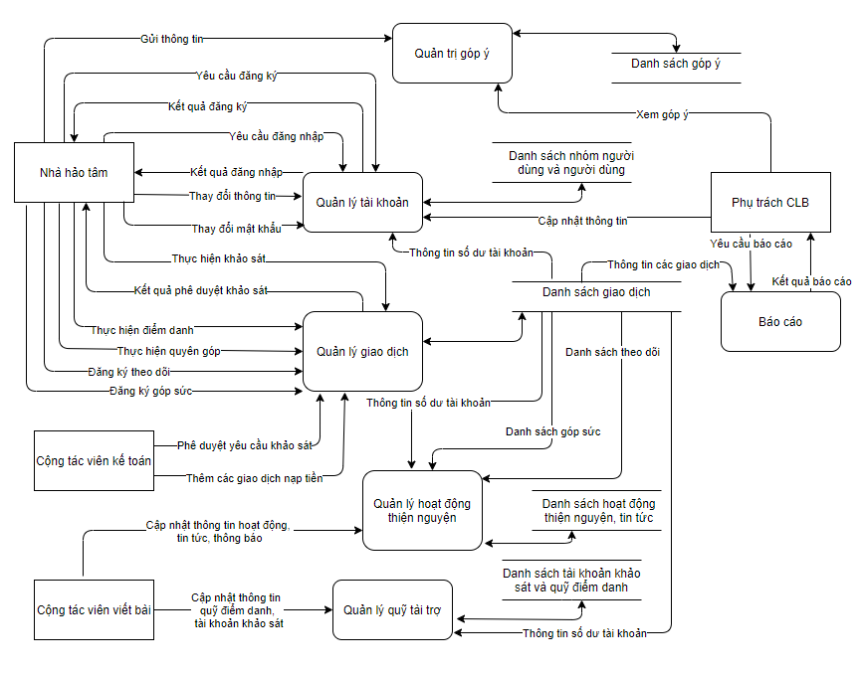

Hình 2.4: Sơ đồ luồng dữ liệu mức đỉnh.

***3.1.4. Mô tả các quy trình nghiệp vụ***

3.1.4.1. Quy trình đăng ký

3.1.4.1.1. Luồng quy trình

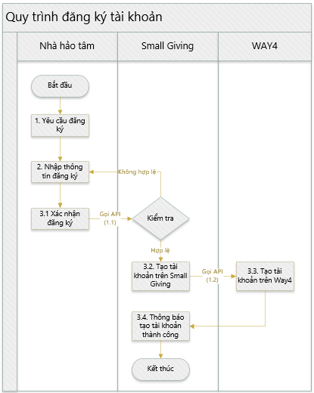

3.1.4.1.2. Đặc tả chi tiết

|  |  |  |  |
| --- | --- | --- | --- |
| **STT** | **Nhiệm vụ** | **Mô tả** | **Tác nhân** |
| 1 | Yêu cầu đăng ký | * Nhà hảo tâm truy cập vào hệ thống sẽ nhận được tùy chọn “Đăng ký” và “Đăng nhập” * Chọn tính năng “Đăng ký” để yêu cầu đăng ký tài khoản. | Nhà hảo tâm |
| 2 | Nhập các thông tin đăng ký | * Nhà hảo tâm nhập vào *Họ tên,* *Email,* *Số điện thoại*, *Mật khẩu mới*, *Nhập lại mật khẩu.*   Quy định:   * + - * Email: chứa ký tự “@”.       * Số điện thoại: 10 ký tự.       * Mật khẩu mới: lớn hơn 10 ký tự.       * Nhập lại mật khẩu: trùng mật khẩu mới. | Nhà hảo tâm |
| 3 | Xác nhận đăng ký | * Nhà hảo tâm nhấn nút xác nhận đăng ký tài khoản. * Hệ thống Small Giving gọi API (1.1) kiểm tra số điện thoại đã tồn tại trong hệ thống hay chưa, nếu đã tồn tại hệ thống hiển thị cảnh báo “Số điện thoại đã tồn tại” nhà hảo tâm cần nhập lại thông tin đăng ký. Nếu chưa tồn tại thực hiện tạo tài khoản mới. * Hệ thống Way4 gọi API (1.2) thực hiện tạo tài khoản mới. * Hệ thống Small Giving trả về thông báo “Tạo tài khoản thành công”. | Nhà hảo tâm, Small Giving, Way4 |

3.1.4.2. Quy trình đăng nhập

3.1.4.2.1. Luồng quy trình

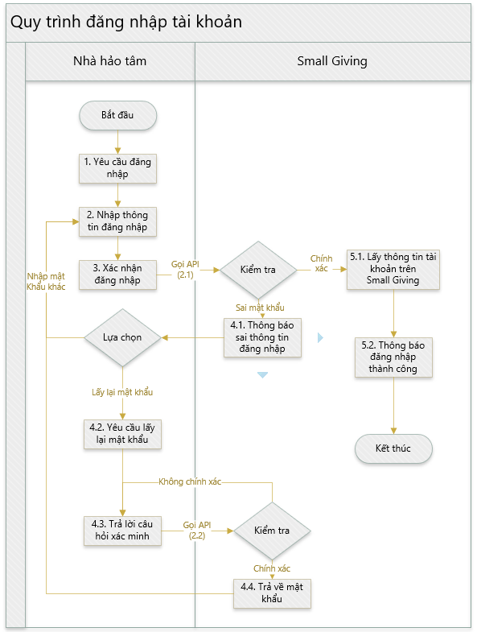

3.1.4.2.2. Đặc tả chi tiết

|  |  |  |  |
| --- | --- | --- | --- |
| **STT** | **Nhiệm vụ** | **Mô tả** | **Tác nhân** |
| 1 | Yêu cầu đăng nhập | * Nhà hảo tâm truy cập vào hệ thống sẽ nhận được tùy chọn “Đăng ký” và “Đăng nhập”. * Chọn tính năng “Đăng nhập” để yêu cầu đăng nhập tài khoản. | Nhà hảo tâm |
| 2 | Nhập thông tin đăng nhập | * Nếu là lần đăng nhập đầu tiên: Nhà hảo tâm nhập vào *Số điện thoại* hoặc *Email*. Ở các lần đăng nhập tiếp theo, hệ thống tự động hiển thị *Số điện thoại* hoặc *Email* đã đăng nhập trên thiết bị. * Nhập vào *Mật khẩu*, nhà hảo tâm có thể chọn tính năng “Ghi nhớ mật khẩu” nếu muốn hiển thị mật khẩu vừa nhập tương ứng với tên tài khoản hiện tại ở các lần đăng nhập sau. | Nhà hảo tâm |
| 3 | Xác nhận đăng nhập | * Nhà hảo tâm nhấn nút xác nhận đăng nhập tài khoản. * Hệ thống Small Giving gọi API (2.1) kiểm tra thông tin vừa nhập có đúng hay không.   + - * Nếu sai chuyển sang bước 4.       * Nếu đúng chuyển sang bước 5. | Nhà hảo tâm, Small Giving |
| 4 | Xử lý sai thông tin đăng nhập | * Hệ thống Small Giving trả về thông báo “Tài khoản/mật khẩu không đúng”. * Nhà hảo tâm lựa chọn tính năng “Quên mật khẩu?” để yêu cầu lấy lại mật khẩu hoặc quay lại nhập lại mật khẩu. * Với lựa chọn lấy lại mật khẩu, nhà hảo tâm nhập vào các thông tin: *Email*, *Số điện thoại* đã đăng ký tài khoản để xác minh danh tính. * Hệ thống Small Giving gọi API (2.2) kiểm tra thông tin đó có tồn tại trong hệ thống hay không, nếu có thì hiển thị mật khẩu cho nhà hảo tâm, nếu không hệ thống trả về thông báo “Sai thông tin xác minh”, nhà hảo tâm cần nhập lại thông tin xác minh. | Nhà hảo tâm, Small Giving |
|  | Xử lý đúng thông tin đăng nhập | * Hệ thống Small Giving lấy ra thông tin của tài khoản đang đăng nhập rồi trả về thông báo “Đăng nhập thành công”. | Small Giving |

3.1.4.3. Quy trình đăng nhập

*3.1.4.3.1. Luồng quy trình*

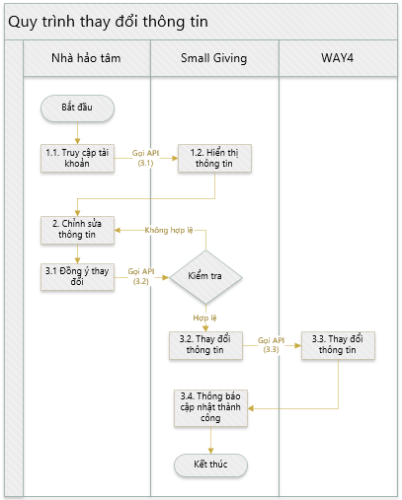

Hình 2.7: Quy trình thay đổi thông tin.

*3.1.4.3.2. Đặc tả chi tiết*

|  |  |  |  |
| --- | --- | --- | --- |
| **STT** | **Nhiệm vụ** | **Mô tả** | **Tác nhân** |
| 1 | Truy cập tài khoản | * Nhà hảo tâm truy cập trang tài khoản cá nhân của mình * Hệ thống Small Giving gọi API (3.1) hiển thị các thông tin tương ứng với tài khoản đang đăng nhập | Nhà hảo tâm, Small Giving |
| 2 | Chỉnh sửa thông tin | * Nhà hảo tâm truy cập vào trang tài khoản cá nhân và chọn thông tin cần thay đổi bao gồm: *Số điện thoại, Email*, *Họ tên, Ngày sinh, Số tài khoản* và chỉnh sửa lại theo mong muốn. | Nhà hảo tâm |
| 3 | Xác nhận thay đổi | * Nhà hảo tâm nhấn nút xác nhận cập nhật. * Hệ thống Small Giving gọi API (3.2) thay đổi thông tin tài khoản. * Hệ thống Way4 thực hiện API (3.3) thay đổi thông tin tài khoản. * Hệ thống Small Giving trả về thông báo “Cập nhật thành công”. | Nhà hảo tâm |

Bảng 2.5: Đặc tả các bước trong quy trình thay đổi thông tin.

3.1.4.4. Quy trình đổi mật khẩu

*3.1.4.4.1. Luồng quy trình*

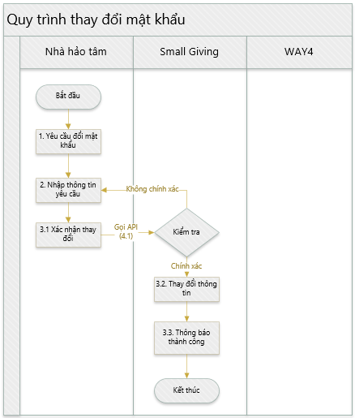

Hình 2.8: Quy trình thay đổi mật khẩu.

*3.1.4.4.2. Đặc tả chi tiết*

|  |  |  |  |
| --- | --- | --- | --- |
| **STT** | **Nhiệm vụ** | **Mô tả** | **Tác nhân** |
| 1 | Yêu cầu đổi mật khẩu | * Nhà hảo tâm truy cập vào trang tài khoản cá nhân và chọn tính năng “Đổi mật khẩu”. | Nhà hảo tâm |
| 2 | Nhập thông tin yêu cầu | * Nhà hảo tâm nhập vào *Mật khẩu cũ* và tạo một *Mật khẩu mới*, *Nhập lại mật khẩu.*   Quy định:   * + - * Mật khẩu mới: ít nhất 6 ký tự.       * Nhập lại mật khẩu: trùng khớp mật khẩu mới. | Nhà hảo tâm |
| 3 | Xác nhận thay đổi | * Nhà hảo tâm nhấn nút xác nhận thay đổi. * Hệ thống Small Giving gọi API (4.1) kiểm tra xem mật khẩu cũ đã đúng với tài khoản chưa, nếu chưa đúng hệ thống cảnh báo “Mật khẩu cũ không đúng”, nếu đúng thực hiện thay đổi mật khẩu và trả về thông báo “Đổi mật khẩu thành công”. | Nhà hảo tâm, Small Giving |

3.1.4.5. Quy trình thực hiện điểm danh

*3.1.4.5.1. Luồng quy trình*

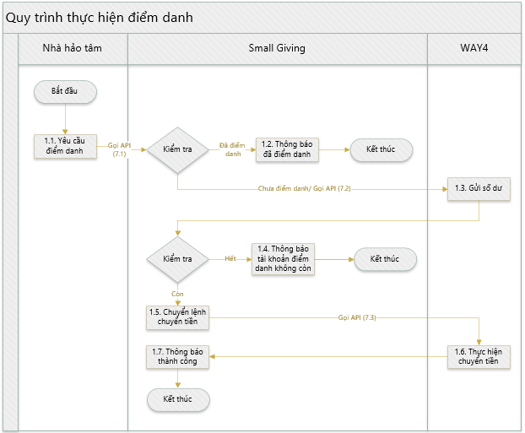

Hình 2.11: Quy trình thực hiện điểm danh.

*3.1.4.5.2. Đặc tả chi tiết*

|  |  |  |  |
| --- | --- | --- | --- |
| **STT** | **Nhiệm vụ** | **Mô tả** | **Tác nhân** |
| 1 | Yêu cầu điểm danh | * Nhà hảo tâm chọn tính năng “Điểm danh” * Hệ thống Way4 thực hiện API (7.1) kiểm tra dữ liệu điểm danh trong ngày (mỗi ngày nhà hảo tâm chỉ được điểm danh một lần) * Nếu đã tồn tại giao dịch hệ thống trả về thông báo “Hôm nay bạn đã điểm danh”. Nếu chưa tồn tại giao dịch, hệ thống Small Giving gọi API (7.2) lấy thông tin số dư từ hệ thống Way4 để kiểm tra số dư của quỹ điểm danh * Nếu số dư không còn, hệ thống trả về thông báo “Tài khoản điểm danh không còn”. Nếu còn, hệ thống Small Giving chuyển lệnh chuyển tiền cho hệ thống Way4. * Hệ thống Way4 thực hiện API (7.3) chuyển tiền điểm danh. * Hệ thống Small Giving trả về thông báo “Điểm danh thành công”. | Nhà hảo tâm, Small Giving, Way4 |

3.1.4.6. Quy trình thực hiện quyên góp

*3.1.4.6.1. Luồng quy trình*

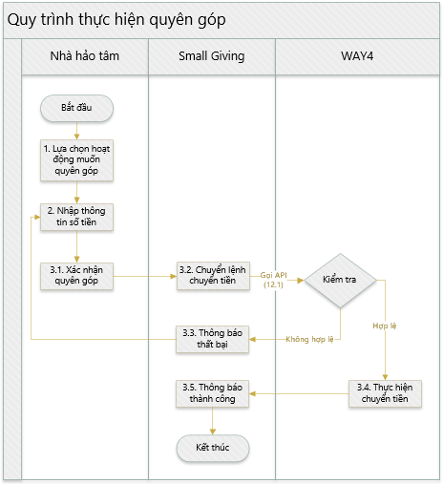

Hình 2.16: Quy trình thực hiện quyên góp.

*3.1.4.6.2. Đặc tả chi tiết*

|  |  |  |  |
| --- | --- | --- | --- |
| **STT** | **Nhiệm vụ** | **Mô tả** | **Tác nhân** |
| 1 | Lựa chọn hoạt động thiện nguyện | * Nhà hảo tâm lựa chọn hoạt động thiện nguyện quan tâm bằng cách tìm hiểu các thông tin về hoạt động thiện nguyện và quyết định có quyên góp hay không và chọn tính năng “Quyên góp”. | Nhà hảo tâm |
| 2 | Nhập thông tin số tiền | * Nhà hảo tâm nhập vào *Số tiền* muốn quyên góp cho hoạt động thiện nguyện. | Nhà hảo tâm |
| 3 | Xác nhận quyên góp | * Nhà hảo tâm nhấn nút xác nhận quyên góp * Hệ thống Small Giving chuyển lệnh chuyển tiền cho hệ thống Way4. * Hệ thống Way4 thực hiện API (12.1) kiểm tra số dư của tài khoản có đủ để thực hiện giao dịch quyên góp này hay không. * Nếu không đủ, hệ thống Small Giving hiển thị thông báo “Số tiền không hợp lệ”, nhà hảo tâm cần nhập lại số tiền quyên góp. * Nếu đủ, hệ thống Way4 thực hiện chuyển tiền. Hệ thống Small Giving trả về thông báo thành công. * Với tùy chọn “Nhấn chuông” để đăng kí nhận các thông báo liên quan đến hoạt động thiện nguyện: Hệ thống Small Giving gọi API (12.2) lưu thông tin đăng ký. * Với tùy chọn “Đăng ký góp sức”: Hệ thống Small Giving gọi API (12.3) lưu thông tin đăng ký. | Nhà hảo tâm, Small Giving, Way4 |

**3.2. Thiết kế hệ thống**

Đăng ký/đăng nhập

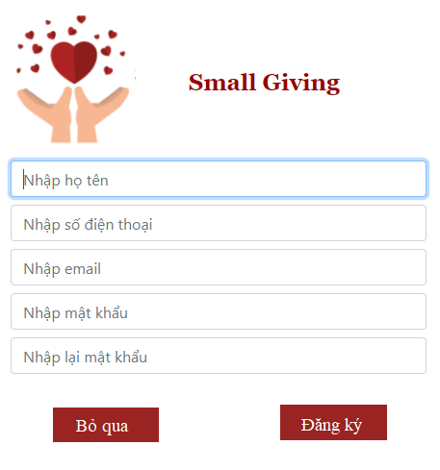

|  |  |  |  |  |
| --- | --- | --- | --- | --- |
| **STT** | **Tên trường** | **Mô tả** | **Kiểu** | **Trạng thái** |
| 1 | Họ tên | Nhập tên hiển thị mong muốn | TextInput | Editable |
| 2 | SDT | Nhập vào số điện thoại | TextInput | Editable |
| 3 | Email | Nhập vào email | TextInput | Editable |
| 4 | Mật khẩu | Tạo một mật khẩu mới | TextInput | Editable |
| 5 | Nhập lại mật khẩu | Nhập lại mật khẩu phía bên trên | TextInput | Editable |
| 6 | Bỏ qua | Hủy bỏ đăng ký | TouchableOpacity | Onpress |
| 7 | Đăng ký | Xác nhận yêu cầu đăng ký | TouchableOpacity | Onpress |

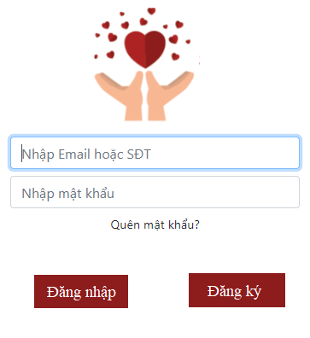

|  |  |  |  |  |
| --- | --- | --- | --- | --- |
| **STT** | **Tên trường** | **Mô tả** | **Kiểu** | **Trạng thái** |
| 1 | Email hoặc SDT | Nhập email hoặc số điện thoạt đã đăng ký | TextInput | Editable |
| 2 | Mật khẩu | Nhập vào mật khẩu đã đăng ký | TextInput | Editable |
| 3 | Quên mật khẩu? | Mở trang lấy lại mật khẩu | Navigation | Onpress |
| 6 | Đăng nhập | Xác nhận đăng nhập | TouchableOpacity | Onpress |
| 7 | Đăng ký | Quay lại trang đăng ký | TouchableOpacity | Onpress |

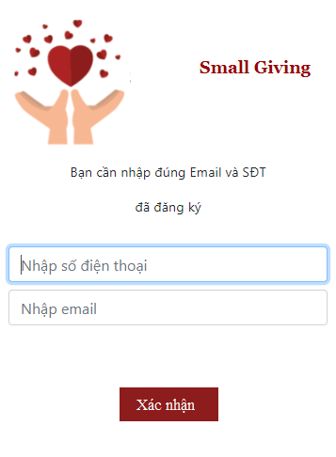

|  |  |  |  |  |
| --- | --- | --- | --- | --- |
| **STT** | **Tên trường** | **Mô tả** | **Kiểu** | **Trạng thái** |
| 1 | SDT | Nhập số điện thoại đã đăng ký | TextInput | Editable |
| 2 | Email | Nhập vào email đã đăng ký | TextInput | Editable |
| 3 | Xác nhận | Xác nhận lấy lại mật khẩu   * Nếu nhập đúng: thông báo thành công, trả về mật khẩu. * Nếu nhập sai: thông báo thất bại. | TouchableOpacity | Onpress |

Bước 2: Hiển thị trang chủ và thanh menu

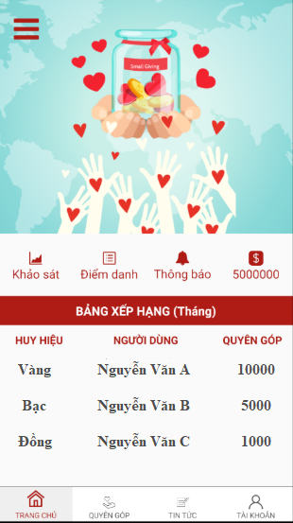

|  |  |  |  |  |
| --- | --- | --- | --- | --- |
| **STT** | **Tên trường** | **Mô tả** | **Kiểu** | **Trạng thái** |
| 1 | Menu | Hiển thị menu | TouchableOpacity | Onpress |
| 2 | Khảo sát | Thông báo việc khảo sát cần được thực hiện trên WebApp | Alert | Onpress |
| 3 | Điểm danh | Thực hiện điểm danh | TouchableOpacity | Onpress |
| 4 | Thông báo | Chuyển hướng đến danh sách thông báo | Navigation | Onpress |
| 5 | Số dư | Hiển thị số dư tài khoản | Text | Read-only |
| 6 | Bảng xếp hạng | Hiển thị bảng xếp hạng thành tích | Flatlist | Read-only |
| 7 | Trang chủ | Chuyển hướng đến trang chủ | Navigation | Onpress |
| 8 | Tin tức | Chuyển hướng đến trang tin tức | Navigation | Onpress |
| 9 | Tài khoản | Chuyển hướng đến trang tài khoản người dùng | Navigation | Onpress |

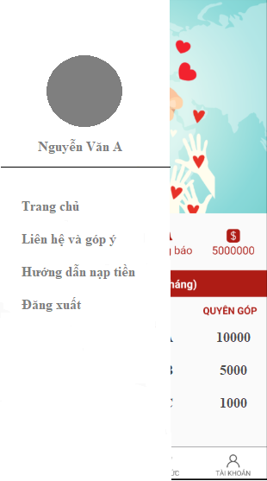

|  |  |  |  |  |
| --- | --- | --- | --- | --- |
| **STT** | **Tên trường** | **Mô tả** | **Kiểu** | **Trạng thái** |
| 1 | Trang chủ | Chuyển hướng đến trang chủ | Navigation | Onpress |
| 2 | Liên hệ và góp ý | Chuyển hướng đến trang liên hệ | Navigation | Onpress |
| 3 | Hướng dẫn nạp tiền | Chuyển hướng đến trang hướng dẫn nạp tiền | Navigation | Onpress |
| 4 | Đăng xuất | Đăng xuất tài khoản | TouchableOpacity | Onpress |

Bước 3: Chỉnh sửa thông tin/thay đổi mật khẩu

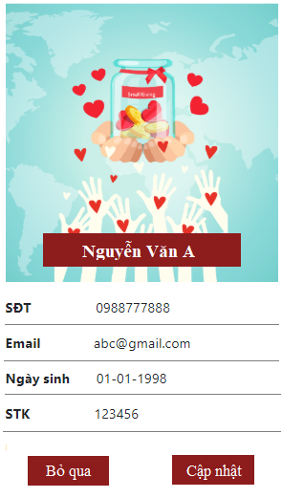

|  |  |  |  |  |
| --- | --- | --- | --- | --- |
| **STT** | **Tên trường** | **Mô tả** | **Kiểu** | **Trạng thái** |
| 1 | SĐT | Số điện thoại | Text | Read-only |
| 2 | Email | Email | Text | Read-only |
| 3 | Ngày sinh | Chỉnh sửa ngày sinh | Datetime | Editable |
| 4 | STK | Chỉnh sửa số tài khoản | TextInput | Editable |
| 5 | Họ tên | Họ tên người dùng | TextInput | Read-only |
| 6 | Bỏ qua | Hiển thị thông tin ban đầu khi chưa chỉnh sửa | TouchableOpacity | Onpress |
| 7 | Cập nhật | Xác nhận cập nhật thông tin vừa nhập,   * Nếu hợp lệ: Trả về thông báo thành công. * Nếu không hợp lệ: Trả về thông báo thất bại. | TouchableOpacity | Onpress |

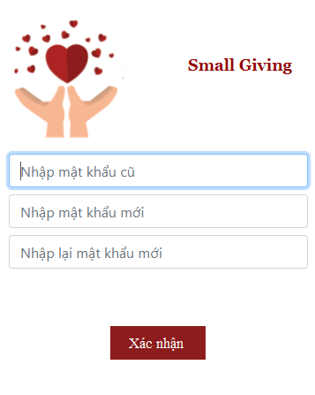

|  |  |  |  |  |
| --- | --- | --- | --- | --- |
| **STT** | **Tên trường** | **Mô tả** | **Kiểu** | **Trạng thái** |
| 1 | Mật khẩu cũ | Nhập mật khẩu cũ | TextInput | Editable |
| 2 | Mật khẩu mới | Nhập mật khẩu mới | TextInput | Editable |
| 3 | Nhập lại mật khẩu | Nhập lại mật khẩu mới | TextInput | Editable |
| 4 | Xác nhận | Xác nhận thay đổi mật khẩu   * Nếu nhập đúng: thông báo đổi mật khẩu thành công. * Nếu nhập sai: thông báo thất bại. | TouchableOpacity | Onpress |

Góp ý

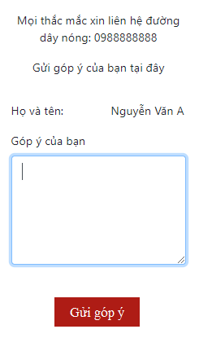

|  |  |  |  |  |
| --- | --- | --- | --- | --- |
| **STT** | **Tên trường** | **Mô tả** | **Kiểu** | **Trạng thái** |
| 1 | Họ và tên | Hiển thị tự động tên người đang đăng nhập | Text | Editable |
| 2 | Góp ý | Nhập nội dung góp ý | TextInput | Editable |
| 3 | Gửi góp ý | Gửi góp ý về hệ thống | TouchableOpacity | Onpress |

**CHƯƠNG 4: XÂY DỰNG HỆ THỐNG**

**4.1. Môi trường phát triển hệ thống**

**4.2. Minh họa hệ thống Ví từ thiện Small Giving**

**KẾT LUẬN**

**PHỤ LỤC**

(Phụ lục kèm theo để bổ sung cho nội dung của tài liệu chính, ví dụ: tài liệu quy trình nghiệp vụ, các biểu mẫu, sơ đồ mạng, mã lệnh của chương trình…)

**TÀI LIỆU THAM KHẢO**

**NHẬT KÝ THỰC TẬP**